

**Usina de Projetos Experimentais II**

**VICTOR ALEXANDRE MÜLLER**

**VANESSA MENDES**

**THIAGO GODOY**

**HENRIQUE S. PIMENTA**

**GABRIEL GALERA PASCHOAL**

**CRISTHIAN FERREIRA ALBINO**

**TOCA DO LULU – CRECHE CANINA**

**SOROCABA/SP**

**2023**

**VICTOR ALEXANDRE MÜLLER**

**VANESSA MENDES**

**THIAGO GODOY**

**HENRIQUE S. PIMENTA**

**GABRIEL GALERA PASCHOAL**

**CRISTHIAN FERREIRA ALBINO**

**TOCA DO LULU – CRECHE CANINA**

Projeto experimental apresentado ao Centro Universitário FACENS, para a disciplina de Usina de Projetos Experimentais II (UPX II).

Orientador: Prof. Fabio Colombini

**Sorocaba/SP**

**2023**

**SUMÁRIO**

**1. O SIGNIFICADO POR TRÁS DA USINA DE PROJETOS EXPERIMENTAIS – UPX** 4

**2. O QUE É ANÁLISE E DESENVOLVIMENTO DE SISTEMAS** 5

**3. O QUE É GESTÃO DA TECNOLOGIA E DA INOVAÇÃO** 5

**4. A TOCA DO LULU** 6

**5. O PROJETO** 7

**6. LIMITAÇÕES** 9

**7. O SISTEMA** 9

**8. GITHUB E YOUTUBE DO PROJETO** 15

# **1. O SIGNIFICADO POR TRÁS DA USINA DE PROJETOS EXPERIMENTAIS – UPX**

A unidade curricular de Usina de Projetos Experimentais (UPX) é uma iniciativa da Faculdade de Engenharia de Sorocaba (FACENS) que integra todo o ecossistema do nosso centro universitário.

Esta disciplina tem como finalidade abordar o desenvolvimento de competências técnicas e as atitudes empreendedoras de cada aluno por meio de trilhas socioemocionais e sustentáveis, buscando soluções desafiadoras para problemas reais, auxiliando também na inserção do aluno ao mercado de trabalho por meio de uma narrativa criativa e inovadoras dentro da sala de aula.

Dessa forma, cada estudante pode se deparar com um novo desafio a cada semestre. Dentre os temas abordados ao longo desses semestres estão mesclados os temas abaixo:

* Cidades Inteligentes;
* Desenvolvimento Sustentável;
* Energias Renováveis;
* Mobilidade e Urbanização;
* Transformação Digital;
* Sociedade Híbrida;
* Impactos das Mudanças Climáticas;
* Empreendedorismo e Inovação Social.

# **2. O QUE É ANÁLISE E DESENVOLVIMENTO DE SISTEMAS**

O curso de Análise e Desenvolvimento de Sistemas (ADS) é voltado para entusiastas da tecnologia. Os profissionais formados nessa área são especialistas em sistemas computacionais e softwares, tendo como principais objetivos:

* **Análise, Planejamento e o Projeto de Sistemas:** Analisar, planejar, projetar, documentar e especificar sistemas computacionais. Entender as necessidades dos usuários e traduzi-las em soluções tecnológicas eficientes;
* **Desenvolvimento de Software:** Explorar a criação de softwares, desde a fase de levantamento de requisitos até a implantação e manutenção, utilizando linguagens de programação, frameworks e metodologias ágeis;
* **Testes e Qualidade:** Analistas e desenvolvedores de sistemas testam e garantem a qualidade dos softwares criados, incluindo técnicas de teste, depuração e otimização.

# **3. O QUE É GESTÃO DA TECNOLOGIA E DA INOVAÇÃO**

O curso de Gestão da Tecnologia e da Inovação (GTI) é focado na administração estratégica de recursos tecnológicos e inovação nas organizações, tendo como principais objetivos:

* **Estratégia Tecnológica:** Alinhar a tecnologia com os objetivos dos negócios. Isso envolve planejar, implementar e gerenciar projetos tecnológicos;
* **Gestão de Equipes e Projetos:** Liderar equipes, gerenciar projetos e tomar decisões estratégicas. Também exploram questões de governança e ética;
* **Inovação e Transformação Digital:** O curso também aborda como as empresas podem se adaptar às mudanças tecnológicas de forma inovadora, incluindo temas como inteligência artificial, big data e automação.

# **4. A TOCA DO LULU**

A Toca do Lulu foi uma iniciativa de creche canina voltada para cachorros de pequeno porte, principalmente aos cachorros da raça Zwergspitz, Lulu da Pomerânia. Tendo a estrutura do projeto ainda em folha de papel, a futura dona do estabelecimento, localizada na cidade de Sorocaba, buscou o auxílio dos alunos de ADS e GTI através das aulas de UPX para solucionar o problema de cadastro tanto dos seus clientes (cachorros e tutores), como também de serviços em geral (veterinários e outros).

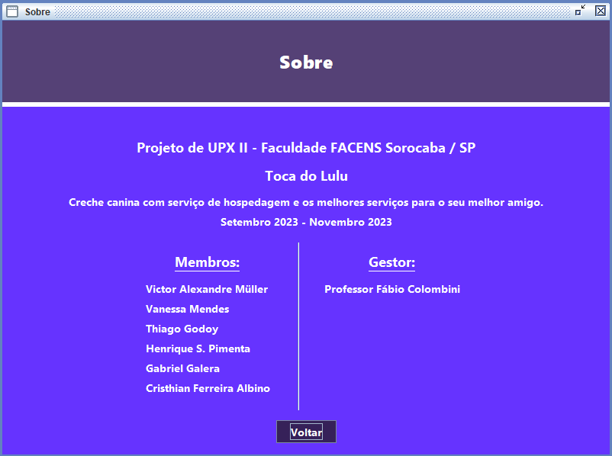

*Figura 01: Opção “Sobre” do projeto Toca do Lulu.*

# **5. O PROJETO**

A Toca do Lulu foi um projeto desenvolvido no 2º Semestre de 2023, durante os meses de Outubro e Novembro, com a orientação do Professor Fábio Colombini, e tendo como ferramentas de trabalho a utilização da linguagem de programação Java JDK 21, utilizando Java Swing como interface gráfica. Para armazenamento dos dados utilizou-se o banco de dados MySQL com Connector 8.0.30 e JDBC.

* **Back-End:** Java JDK 21;
* **Front-End:** Java Swing;
* **Data Base:** MySQL - Connector: 8.0.30 – JDBC.

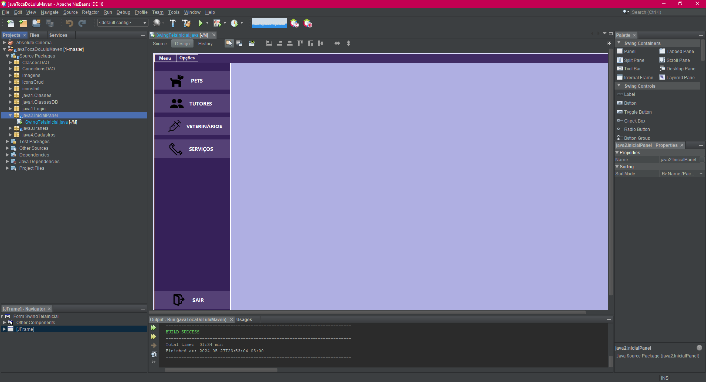

*Figura 02: O projeto Toca do Lulu dentro da IDE Apache NetBeans.*

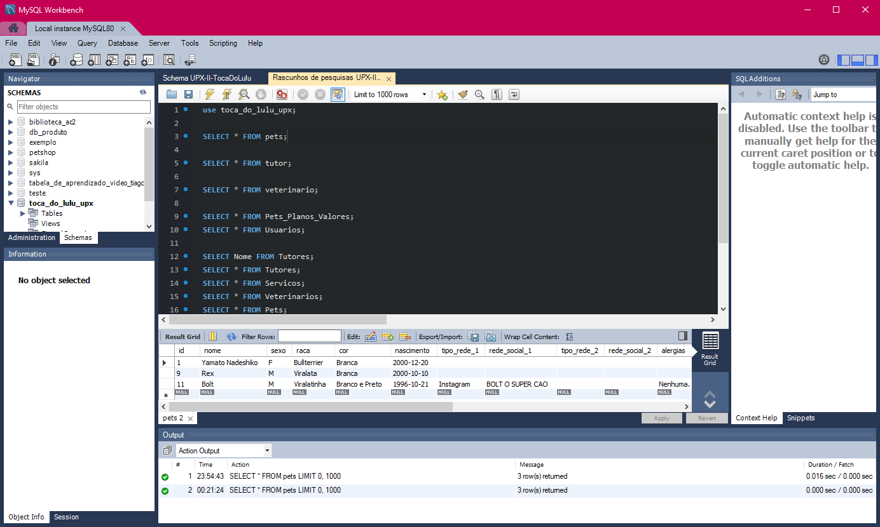

*Figura 03: O banco de dados MySQL Workbench realizando uma pesquisa de Pets.*

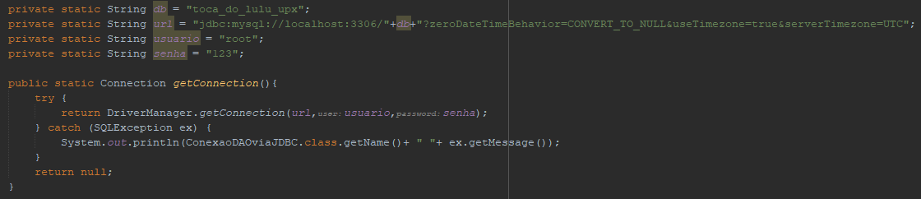

*Figura 04: Método de conexão do Java ao banco de dados - package ConnectionsDAO.*

# **6. LIMITAÇÕES**

Todos os recursos utilizados para a criação do projeto precisavam estar de acordo com a grade do semestre corrente da faculdade. Dessa forma, a opção de utilizar Java Swing como interface gráfica, assim como as demais ferramentas, foram de utilização obrigatória, mas não descartáveis, dentro da matéria UPX.

No início do projeto tentou-se utilizar JPA para a conexão com o banco de dados, mas, para haver recursos das aulas de banco de dados sobre o MySQL, optou-se por alterar este recurso para JDBC.

O projeto foi desenvolvido por alunos do segundo semestre em fase de aprendizado, tendo a Toca do Lulu como o maior projeto que já tinham criado até o momento. Sendo assim, o código pode não apresentar uma arquitetura e codificação tão limpa de acordo com as normas das boas práticas de programação.

# **7. O SISTEMA**

Para fins de facilidade ao acesso de cada informação dentro do projeto, optou-se pela organização e separação das classes em alguns packages, são eles:

* **ClassesDAO:** Este package é responsável por armazenar todas as classes DAO (Data Access Object) que conectam os objetos do trabalho ao banco de dados MySQL a fim de realizarem pesquisas e manipulações de dados Create, Read, Update e Delete (CRUD) através dos métodos criados na programação;
* **ConnectionsDAO:** Este package é responsável por armazenar as classes de conexão DAO que conectam o Java ao banco de dados MySQL;
* **Imagens:** Este package é responsável por armazenar todos os backgrounds do painel principal. Estes foram inseridos ao “DesktopPaneControl[JDesktopPane]” por meio do RightClick + Customize Code do Swing Container;
* **IconsCrud:** Este package é responsável por armazenar todos os ícones dos painéis de CRUD de cada objeto;
* **IconsInit:** Este package é responsável por armazenar todos os ícones do painel principal do projeto;
* **Java1.Classes:** Este package é responsável por armazenar todas as classes de Objetos utilizados ao longo do projeto;
* **Java1.ClassesDB:** Este package é responsável por armazenar as classes de Objetos utilizadas para a conexão ao banco de dados via JPA. Estas classes foram descontinuadas no meio do projeto e alteradas para a conexão JDBC utilizando as classes DAO citadas anteriormente. Entretanto, optou-se por manter o histórico do que havia sido criado para a realização de estudos futuros;
* **Java1.Login:** Este package é responsável por armazenar os painéis de Login e Registro do projeto;
* **Java2.InicialPanel:** Este package é responsável por armazenar apenas, e somente apenas, a classe principal do projeto (main class), que tem como finalidade ser o coração inicializador de todo o trabalho;
* **Java3.Panels:** Este package é responsável por armazenar todos os painéis de CRUD referente a todos os objetos do projeto;
* **Java4.Cadastros:** Este package é responsável por armazenar o cadastro Create de cada painel CRUD de todos os objetos do projeto. A princípio foram criados “JInternalFrames” como opções de painéis para os cadastros, entretanto, optou-se por alterar para painéis “JDialogs” com a finalidade de serem mais atraentes visualmente.

O sistema foi planejado para com a inicialização a partir da Main Class. Contudo, a os painéis de Login/Registro são inicializados antes da renderização da própria Main Class, de forma que, caso a tela de Login não tenha sucesso, o sistema se fechará por completo, não dando continuidade na abertura do sistema.

Para fins de testes e desenvolvimento, implementou-se um login padrão em código para facilitar o acesso ao projeto:

* **Usuário:** admin
* **Senha:** 123

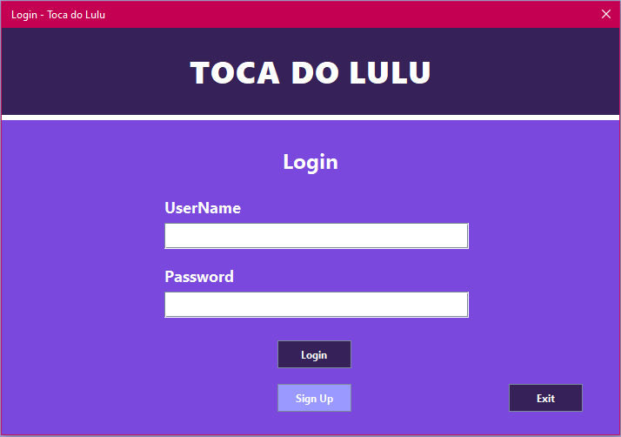

*Figura 05: Tela de Login que se inicializa antes da Main Class.*

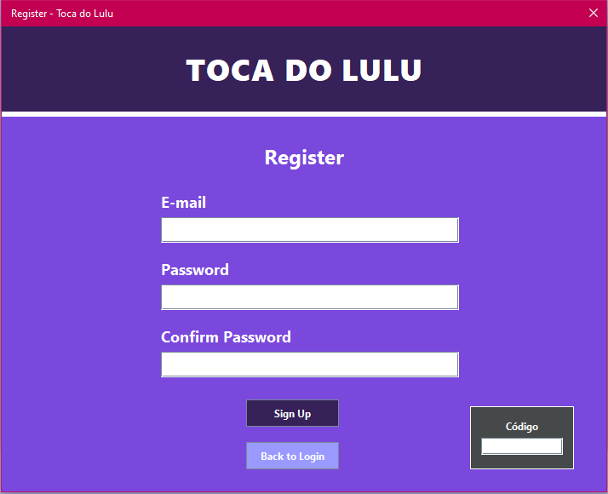

*Figura 06: Tela de Registro para criar um novo usuário.*

Uma vez dentro da Toca do Lulu pode-se perceber que ele foi planejado com quatro botões na lateral esquerda voltados à inicialização do CRUD de cada objeto e um botão de saída, responsável por finalizar o sistema.

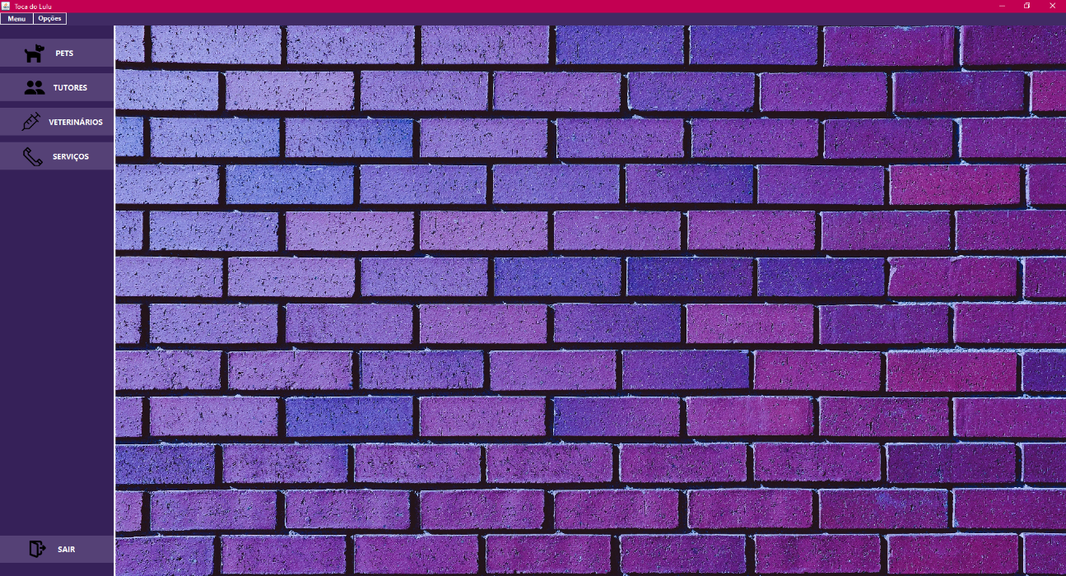

*Figura 07: Tela principal, acessada após a tela de Login ter sido bem sucedida.*

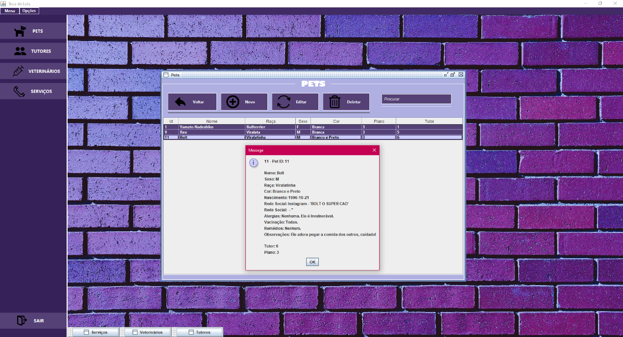

*Figura 08: Seleção do novo cachorro cadastrado, Bolt, dentro da aba Pets.*

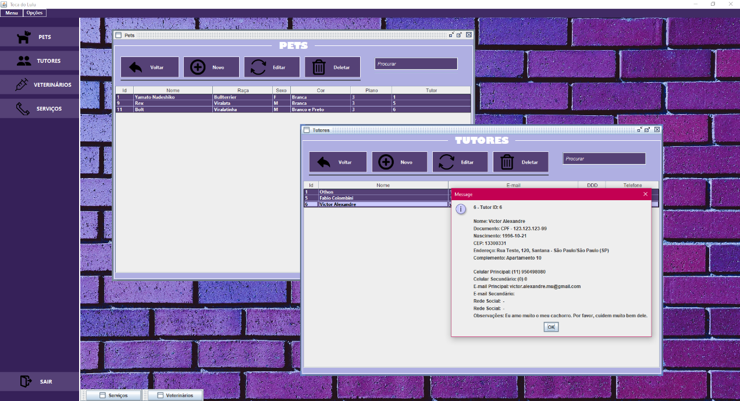

*Figura 09: Seleção do dono do Bolt dentro da aba Tutores.*

O projeto também conta com uma barra de navegação que pode ser utilizada para acessar os mesmos serviços citados anteriores, mas por comandos do teclado, sem a necessidade de dependência do mouse. Ainda na barra de navegação, em opções, também pode-se contar com outras duas novas abas “Preços” e “Sobre”, responsáveis, respectivamente, por tabelar os preços dos serviços prestados pelo estabelecimento e para apresentar quem foram os criadores do projeto.

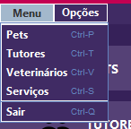 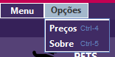

*Figuras 10 e 11: Barra de navegação com atalhos.*

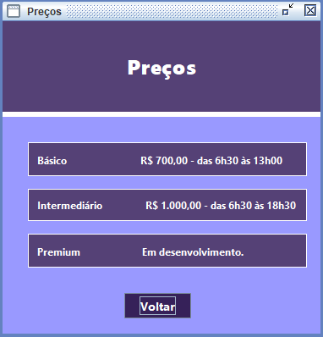

*Figuras 12: Opção “Preços” do projeto Toca do Lulu.*

# **8. GITHUB E YOUTUBE DO PROJETO**

O funcionamento do projeto, realizado dentro do ambiente Java, e o seu repositório podem ser visualizados e acessados por qualquer usuário através dos links abaixo:

[Assista ao funcionamento do projeto no YouTube](https://youtu.be/J5mVUVe2DoQ)

[Repositório no GitHub](https://github.com/VictorAlexandreMuller/Projeto_UPX-II-TocaDoLulu)